Obec Čtveřín
v souladu ust. § 39 odst. 1) zákona č. 128/2000 Sb., o obcích, ve znění pozdějších předpisů,

zveřejňuje svůj záměr

P R O N A J M O U T
majetek obce Čtveřín – plotový díl u OÚ

nacházející se domu č. p. 95 na st. p. č.237/2 v k.ú. Čtveřín, vedený v k.ú. jako zahrada.

Popis: – jedná se o drátěné plotové pole , viz mapka

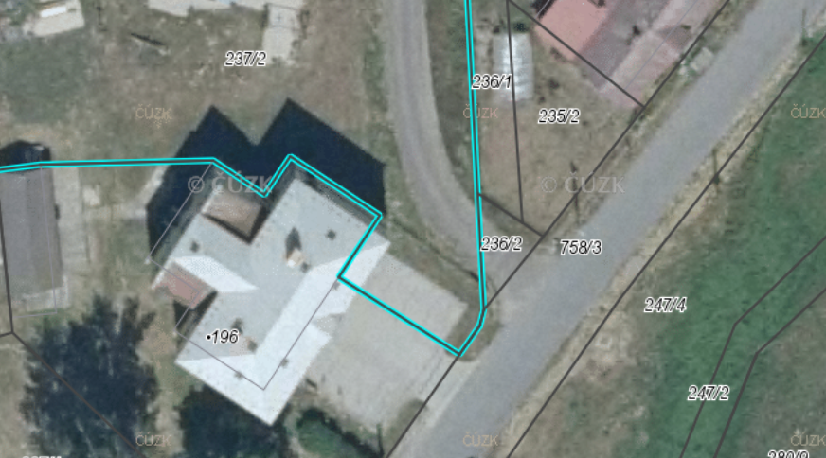

Účel nájmu – umístění reklamní cedule/plachty.

K záměru obce se mohou zájemci vyjádřit na Obecním úřadě Čtveřín, vždy v úředních hodinách, a to od vyvěšení do 28. 2. 2022 do 12. hodin.

Ve Čtveříně dne 7. 2. 2022

Ilona Šerpánová starostka obce

Vyvěšeno: 7. 2. 2022
Sejmuto:

